Российская Федерация  Республика Саха (Якутия)  МУНИЦИПАЛЬНОЕ ОБРАЗОВАНИЕ  «Мирнинский район» РС(Я) | 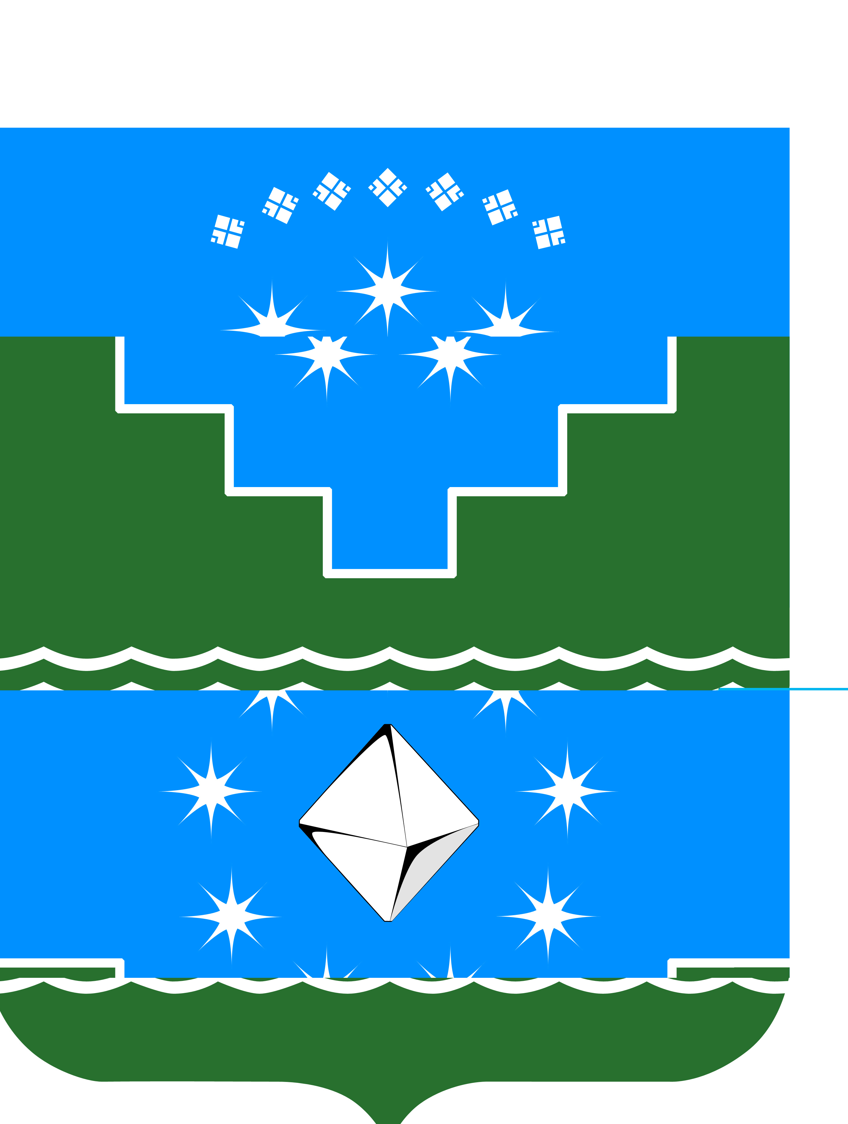 | Россия Федерацията (Россия)  Саха Өрөспүүбүлүкэтэ  «Мииринэй оройуона»  МУНИЦИПАЛЬНАЙ ТЭРИЛЛИИ

Мирнинский районный Совет Депутатов

от «18» января 2021г. №1

ПОСТАНОВЛЕНИЕ

О проведении очередного Президиума №1
районного Совета депутатов 25 января 2021 года

В соответствии со статьей 77.1 Регламента районного Совета депутатов, с учетом санитарно-эпидемиологической обстановки, Планом работы районного Совета депутатов на 1-ое полугодие 2021 года, утверждённым решением сессии от 19.12.2020г. IV-№19-23,

ПОСТАНОВЛЯЮ:

- Провести очередное заседание Президиума районного Совета депутатов №1 25 января 2021 года в 10.00ч. с использованием платформы ZOOM (идентификатор конференции 281 913 4155, пароль 567765).
- Назначить время начала регистрации участников и приглашенных на заседание очередного Президиума №1 – 25 января 2021 года в 09.30ч.
- Определить проект повестки дня Президиума Мирнинского районного Совета №1 в соответствии с приложением №1.
- Контроль исполнения настоящего постановления оставляю за собой.

Председатель Мирнинского
районного Совета депутатов А.В. Кузнецов
СОГЛАСОВАНО:

И.о. руководителя Секретариата районного Совета депутатов |  | Е.С. Неумержицкая

Приложение №1
к Постановлению районного Совета депутатов
от 18.01.2021г. №1

ПОВЕСТКА ДНЯ
ЗАСЕДАНИЯ ПРЕЗИДИУМА РАЙОННОГО СОВЕТА ДЕПУТАТОВ №1

Время и место проведения: 25 января 2021г., 10.00ч.,
в режиме видеоконференцсвязи с использованием платформы ZOOM.

ПОВЕСТКА ДНЯ:

- О повестке заседания Президиума районного Совета депутатов №1
Кузнецов А.В.
- О создании рабочих групп по подготовке отчетов деятельности Администрации Мирнинского района, Президиума РСД и Контрольно-счетной Палаты за 2020 год
Кузнецов А.В. Юзмухаметов Р.Н.
Заместители Главы района
Полякова Е.Г.
Неумержицкая Е.С.
- О присвоении званий и наград ко Дню Мирнинского района
Кузнецов А.В. Тонких А.А.
- О дате проведения и повестке дня Президиума районного Совета депутатов №2
Кузнецов А.В. Юзмухаметов Р.Н.

Председатель Мирнинского
районного Совета депутатов А.В. Кузнецов

